Campus Arena
Application d’organisation de tournois
Arnaud et Théophane

Contexte :
Client : Application à destination du BDE (associassion étudiante)
Le besoin : Organiser et simplifier la communication auprès des joueur des tournois mis en place par le BDE
Principe de la solution : créer une application web qui permet de créer et de paramétrer les tournois organiser par le BDE, et permettre avec cette même application web d'avoir un accès public pour les participants et le public pour consulter les informations relatives aux tournois.
Les principaux intervenant :
- DSI
- Organisateurs du tournois
- Les participants du tournois
- Le public du tournois

Définition du besoin :

Personnas :

DSI de 3iL :
Profil : 20-60, hébergeur, expert, sécurité des systèmes informatiques de 3iL (admin)
Objectif :
- Avoir un accès complet (admin) à l'application
- Vérifier la sécurité de l'application
- Interrompre l'application en cas de manquement au règlement intérieur de l'école

Frustration :
- Vérification application multiple pour la gestion des tournois
- Utilisation d'application tierce sans droit d'ingérence.
Citation : « Le plus important n'est pas que ça marche, mais que soit sûr à utiliser. »

Organisateur tournois :
Profil : 18-23 ans, organisateur, intermédiaire, utilise l’application à la création et pendant les tournois
Objectif :
- Créer des tournois
- Définir les règles de chaque compétition
- Gérer les inscriptions
- Organiser les différentes rencontres
- Mettre à jour le classement
Frustration :
- Erreur inscription
- Doublons de participant
- Difficulté à suivre la disponibilité et les équipes
- Pas de jonction entre les différents outils utilisés
Citation : « Plus les infos sont claires et accessibles, plus on s'amuse ! »

Participant :
Profil : 18-23 ans, participant, novice-intermédiaire, utilise l’application à l'ouverture des inscriptions jusqu'à la fin du tournois
Objectif :
- S’inscrire aux tournois
- Connaitre l'horaire et le lieu des parties auquel il est convié
- Connaitre son score, sa position pendant et après la partie.
Frustration :
- Son profil de participant, son classement, et les horaires de ses parties sont sur des applications différentes
- Partie annulé ou décalée à cause du manque d'organisation
- Erreur dans les inscriptions
Citation : « Comment je sais quand et où je joue ? »

Public :
Profil : 10-99 ans, public, novice, utilise l’application du début à la fin du tournois
Objectif :
- Connaitre les horaires des matchs des différents participants
- Connaitre le classement en temps réel
Frustration :
- Aucune information sur l'avancement du tournois
- Pas moyen pour les spectateurs de connaitre l'heure de match de la personne qu’ils sont venus voir.
Citation : « Mais qu'est ce qui se passe ? On ne voit rien ! »

User stories :

ID | Acteur | User story | Critères d'acceptation | Priorité
US01 | DSI | En tant que DSI, je veux avoir un accès complet à l'application afin de sécuriser le système informatique de 3iL. | Accès aux logs de l'application | MUST
US02 | DSI | En tant que DSI, je veux qu'il y ait des sécurités pour l'intégrité des données afin de sécuriser les données de tout utilisateur de l'application. | Droits par persona | SHOULD
US03 | DSI | En tant que DSI, je veux pouvoir couper l'application à tout moment afin de pouvoir l'arrêter en cas de manquement au règlement/valeurs ou en cas d'attaque. | Pouvoir de couper l'application | MUST
US04 | Organisateurs du tournois | En tant qu'organisateur du tournois, je veux créer des tournois afin de pouvoir organiser des tournois. | Création de tournois | MUST
US05 | Organisateurs du tournois | En tant qu'organisateur du tournois, je veux bannir temporairement ou définitivement les participants afin que les tournois soient plus fair play. | Bannissement de participants | SHOULD
US06 | Organisateurs du tournois | En tant qu'organisateur du tournois, je veux définir les règles de chaque compétition afin qu'elles soient claires et accessibles à tout participant. | Règles dans les tournois | SHOULD
US07 | Organisateurs du tournois | En tant qu'organisateur du tournois, je veux gérer les inscriptions afin qu'il n'y ait plus d'erreur ni de doublons. | Organisations des inscriptions aux tournois | MUST
US08 | Organisateurs du tournois | En tant qu'organisateur du tournois, je veux organiser les différents matchs afin que chaque joueur sache à quel moment il joue et où il joue. | Création et gestion de match | MUST
US09 | Organisateurs du tournois | En tant qu'organisateur du tournois, je veux que le classement se mette à jour à chaque fin de match afin que chaque joueur sache à quel moment il joue et où il joue. | Mise à jour automatique des classement | COULD
US10 | Participant | En tant que participant, je veux m'inscrire à un tournois en toute simplicité afin que je puisse participer aux tournois. | Inscriptions aux tournois | MUST
US11 | Participant | En tant que participant, je veux accéder aux infos de mes matchs en toute simplicité en toute simplicité afin que je puisse jouer mes matchs sans me tromper d'heure et sans me tromper de lieu. | Accès à ses matchs | MUST
US12 | Participant | En tant que participant, je veux accéder à mes stats, afin que je puisse estimer si je vais gagner ou pas. | Stats sur le tournois | MUST
US13 | Participant | En tant que participant, je veux savoir en direct les changements à propos des matchs, afin que je puisse les jouer en bonne condition. | Gérer les changements propos d'un match | SHOULD
US14 | Public | En tant que public, je veux accéder aux résultats, afin de savoir les potentiels gagnants. | Affichage des résultats | MUST
US15 | Public | En tant que public, je veux connaître les horaires, afin de regarder les matchs et soutenir les participants que je veux. | Affichage des résultats | MUST

Liste des fonctionnalités :

ID | Fonctionnalité | Acteur | US lié | Priorité
F1 | Ajouter une page de lecture de logs dans l'application | DSI | US01 | MUST
F2 | Sélectionner un utilisateur pour changer ses droits | DSI | US02 | SHOULD
F3 | Avoir un panneau déroulant pour sélection les pouvoirs à accorder (lecture, modification, enregistrement, suppression) | DSI | US02 | SHOULD
F4 | Ajouter dans la page admin un bouton pour désactiver l'accès au site | DSI | US03 | MUST
F5 | Afficher tous les prochains tournois avec ses informations | Organisateur Participant | US04 US10 | MUST
F6 | Créer un tournois en entrant son nom, sa date, son activité et son nombre de participant maximal | Organisateur | US04 | MUST
F7 | Création automatique des matchs au fur et à mesure de l'avancement du tournois | Organisateur | US04 | COULD
F8 | Ecrire la description des règles au moment de la création d'un tournois | Organisateur | US06 | MUST
F9 | Définir le type de classement et le fonctionnement de l'arbre de progression des joueurs | Organisateur | US06 | SHOULD
F10 | Pouvoir retirer à tous moments un joueur d'un tournois | Organisateur | US05 | MUST
F11 | Afficher l'ensemble de candidatures des joueurs avec leur information | Organisateur | US07 | MUST
F12 | Vérifier automatiquement les doublons | Organisateur | US07 | SHOULD
F13 | Prévenir l'utilisateur ayant créé un doublon | Participant | US10 | COULD
F14 | Créer des matchs avec participants, date et heure, et progression du tournois (Demi-finale, finale...) | Organisateur | US08 | MUST
F15 | Afficher les prochains matchs ou les matchs d'un joueur précis | Organisateur Participant Public | US08 US11 US15 | MUST
F16 | Créer automatiquement les matchs avec les règles de classements et le type d'arbre de progression | Organisateur | US08 | COULD
F17 | Créer un classement évolutif avec le nombre d'équipes participantes | Organisateur | US09 | MUST
F18 | Créer une candidature pour un tournois | Participant | US10 | MUST
F19 | Recevoir un message une fois la candidature accepté | Participant | US10 | SHOULD
F20 | Afficher score d'un joueur et sa position dans sa compétition | Participant Organisateur Public | US12 US09 US14 | MUST
F21 | Envoyer un message au joueur si changement dans ses matchs (lieu, horaire...) | Participant | US13 | SHOULD

Modélisation des données :

MCD :
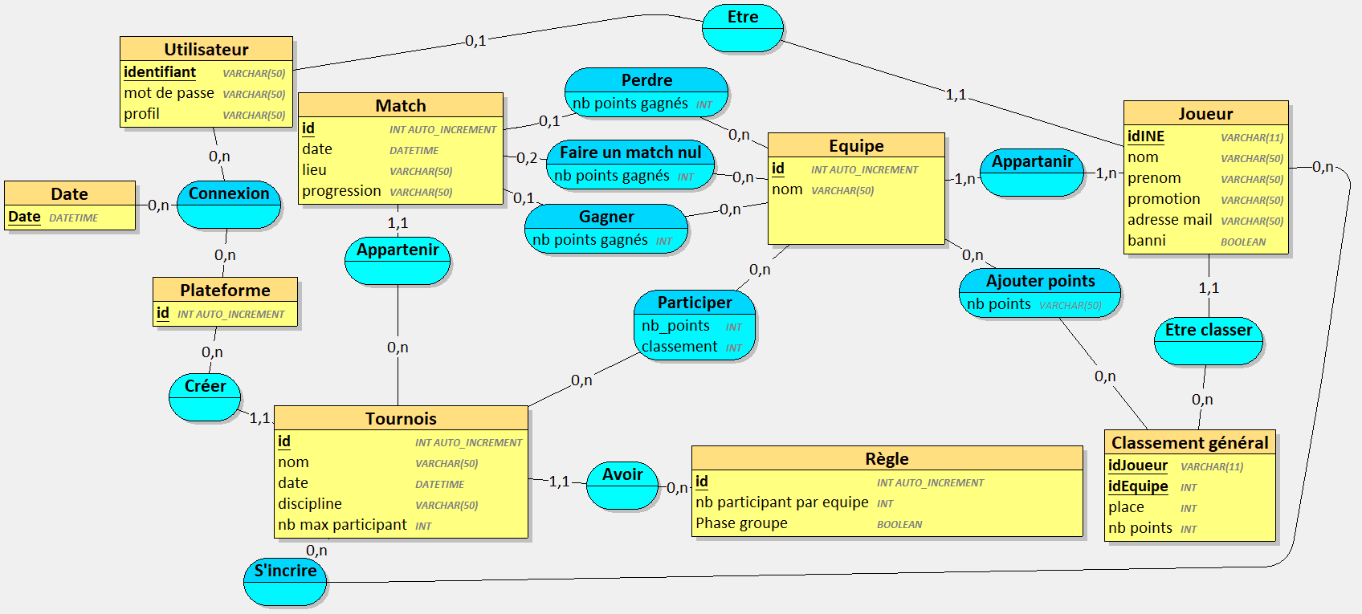
(également disponible au format .jpg sur le GitHub : Dossier technique/MCD base de donnée.jpg)

MLD :
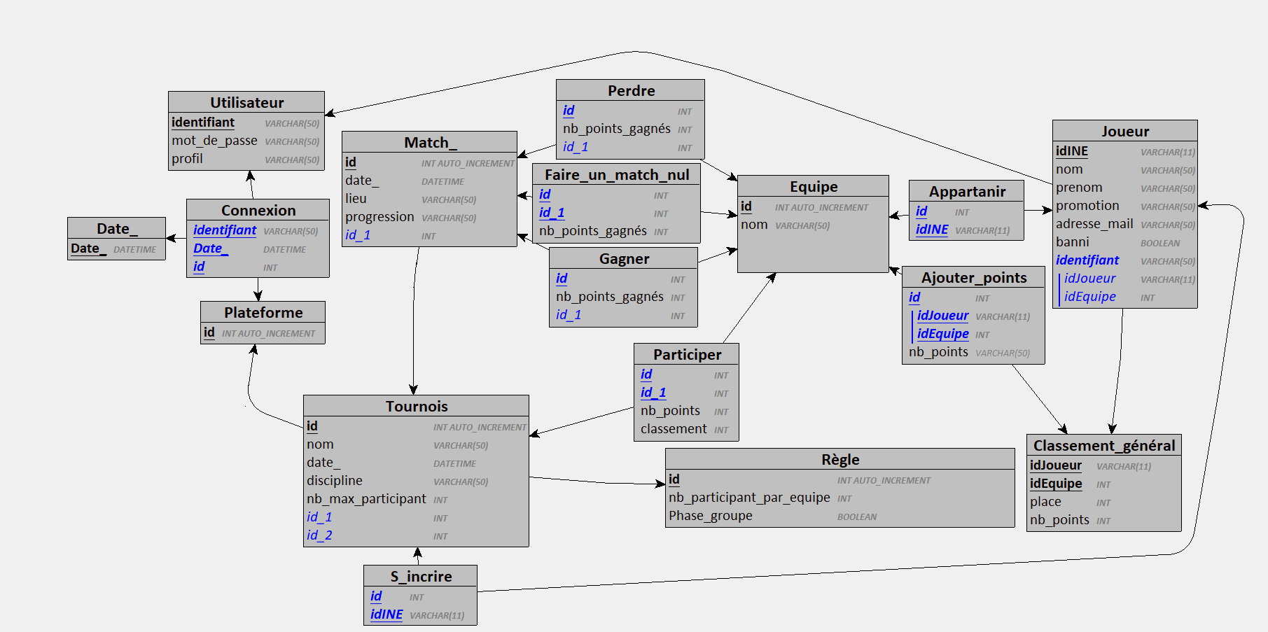
(également disponible au format .jpg sur le GitHub : Dossier technique/MLD base de donnée.jpg)
Navigation de l'application :
Sitemap :
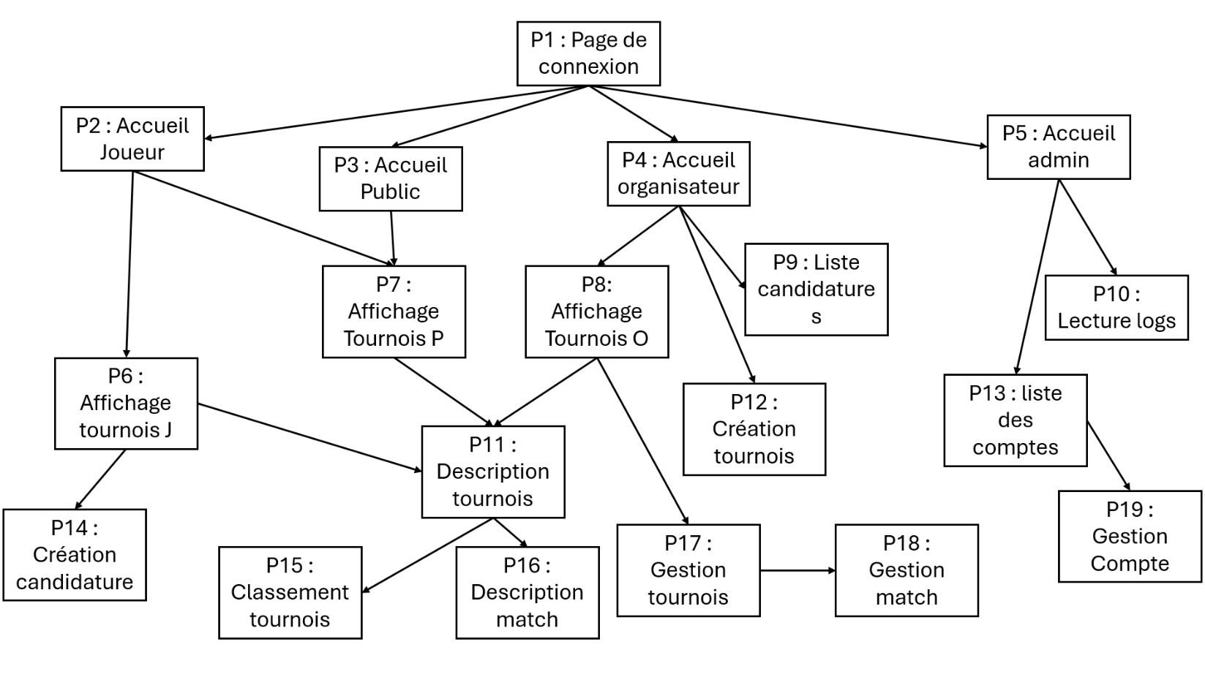
(également disponible au format .png sur le GitHub : Dossier technique/Sitemap.png)
Page | Description | Utilisateur | Fonctionnalité liée
P1 | Page de connexion avec mot de passe pour les joueurs, les organisateurs et la DSI, ou accès restreint à la lecture des informations pour le public avec accès au page P2, P3, P4 ou P5 selon le type d'utilisateur. | DSI, Organisateur, Participant, Public | /
P2 | Page d'accueil du Joueur avec accès à P6 et P7 | Participant | /
P3 | Page d'accueil du Public avec accès à P7 | Public | /
P4 | Page d'accueil de l'Organisateur avec accès à P8, P9 et P12 | Organisateur | /
P5 | Page d'accueil de l'Administrateur et bouton de suspension de l'accès à l'application avec accès à P10 et P13 | DSI | F4
P6 | Liste des tournois auquel le joueur participe, et des futurs tournois, avec accès à P11 et P14 | Participant | /
P7 | Liste de tous les tournois : en premier temps les tournois à venir, et ensuite les anciens tournois avec accès à P11 | Participant, Public | F5
P8 | Liste de tous les tournois : en premier temps les tournois à venir, et ensuite les anciens tournois avec accès à P11 et surtout un accès spécifique à P17 | Organisateur | F5
P9 | Liste des candidatures des joueurs avec possibilité de les accepter ou non | Organisateur | F11
P10 | Page d'affichage des logs de l'application | DSI | F1
P11 | Description détaillée du tournois sélectionné avec la liste de tous les matchs disputés et des matchs à venir avec accès à P15 et P16 | Participant, Organiseur et Public | F15
P12 | Page de création de tournois | Organisateur | F6 F8 F9
P13 | Liste des compte utilisateurs et nombre de personnes connectées avec accès à P19 | DSI | /
P14 | Page de création et d'envoie de candidatures au tournois sélectionnés | Participant | F18
P15 | Affichage du classement du tournois sélectionné et des scores de chacun des joueurs/équipes | Participant, Organiseur et Public | F17 F20
P16 | Détail d'un match avec date et heure, les participant et les scores | Participant, Organiseur et Public | F15
P17 | Permet de modifier ou d'ajouter des informations à un tournois, et de pouvoir bannir un participant du tournois avec accès à P18 | Organisateur | F10
P18 | Permet de créer des matchs et de modifier ou d'ajouter des informations à un match | Organisateur | F14
P19 | Permet de modifier les droits d'un compte ou de bannir un utilisateur | DSI | F2 F3

Maquette de l’application :
Les maquettes sont disponibles au format .png dans la release du GitHub du projet.

Validation BDD / Maquette :

Matrice de traçabilité :
Pages | Tables
P11 | Match_  Gagner  Faire_un_match_nul  Perdre  Equipe
P7, P8 | Tournois
P15 | Participer  Equipe

Les scripts SQL sont dans le fichier Dossier technique/Requêtes SQL.pdf

Script SQL de création de la BDD :
Disponible au format .pdf sur le GitHub : Dossier technique/Script de la base de donnée.pdf

Jeu de données :
Disponible au format .pdf sur le GitHub : Dossier technique/Insertion de données.pdf

Déroulement du Projet :
Disponible au format .pdf sur le GitHub : Dossier technique/Déroulement du projet.pdf

